**INSTITUTO TECNOLÓGICO DE COSTA RICA**

**ESCUELA DE INGENIERÍA ELECTRÓNICA**



**Anteproyecto**

**“Evaluación de rendimiento y monitoreo mediante una herramienta geo referenciada para la red celular GSM en Costa Rica”**

**Empresa:**

Ericsson

**Nombre:**

José Daniel Rodríguez Sánchez

**Carne:**

200116620

**Fecha de Entrega:**

Lunes 19 de abril de 2010

**Contenido**

1. Entorno del Problema. 3

2. Definición del Problema. 4

2.1 Generalidades. 4

2.2 Síntesis del Problema. 4

3. Enfoque de la solución. 5

4. Meta. 8

5. Objetivos. 9

5.1 Objetivo General. 9

5.2 Objetivos Específicos. 9

6. Procedimientos para la ejecución del proyecto. 10

7. Cronograma de actividades. Diagrama GANTT. 12

8. Uso de recursos. 13

9. Presupuesto. 14

10. Bibliografía. 15

# Entorno del Problema.

Actualmente en Costa Rica se encuentran distribuidas a lo largo de todo el territorio nacional aproximadamente unas 300 radio bases utilizadas para el uso de telefonía celular GSM pertenecientes al ICE. Constituyendo dicha empresa como un operador en nuestro país.

La empresa Ericsson es la responsable de brindar servicios de mantenimiento de las telecomunicaciones a los operadores de los distintos países en donde se encuentran ubicados. Y debido al artículo 23 de la Ley Nº8642 (Ley General de Telecomunicaciones) la red debe de tener una disponibilidad de 99.999%, en cuyo caso sino se cumple se deben pagar indemnizaciones (dicha ley aplica tanto para operadores como para proveedores de servicios).

Por ello es de vital importancia para dicha empresa el conocer del estado de las redes celulares GSM y sus indicadores de calidad, pero aún más importante es el de saber en donde se están dando dichas fallas (lugar geográfico exacto), para así poder darle el mantenimiento adecuado.

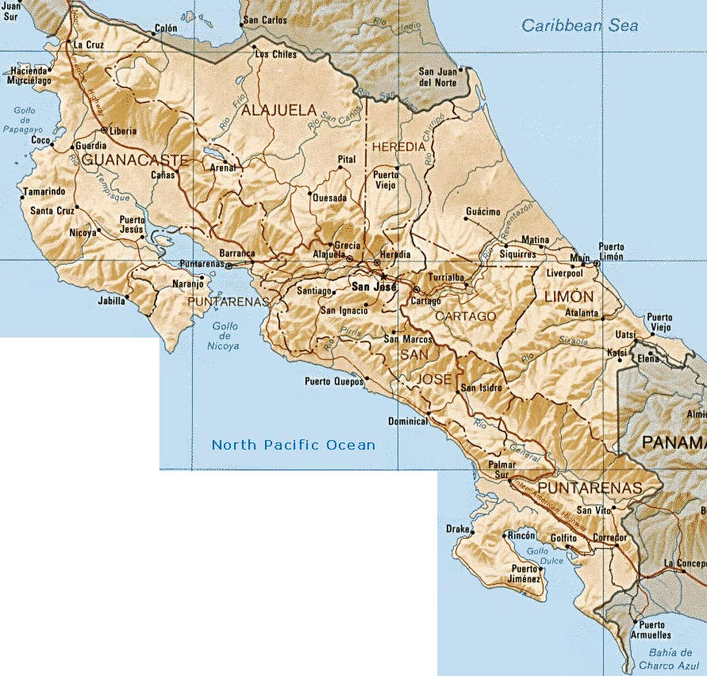

**Figura 1.** Mapa de Costa Rica.[1]

No existe actualmente el diseño de una página web que contenga el mapa geográfico de Costa Rica con la posición geográfica exacta de la falla y los indicadores de calidad que se utilizan para la evaluación del desempeño de la red celular GSM en la empresa Ericsson.

# Definición del Problema.

## Generalidades.

Se debe de tener una disponibilidad de la red GSM de un 99.999% según artículo 23 de la Ley N°8642. La empresa Ericsson es la encargada de dar soporte y servicio de mantenimiento por ello se hace indispensable el conocimiento de fallas de la red celular y su posición geográfica exacta, lo implicaría el conocimiento de la latitud y longitud dentro del territorio nacional.

La no disponibilidad de la red celular GSM son penalizadas con multas que sobrepasan los cientos de dólares en cuyo caso representan grandes pérdidas económicas para la empresa

## Síntesis del Problema.

No se posee información de la ubicación exacta de las fallas en la red GSM, que es necesario para una reparación inmediata de los dispositivos de telefonía celular del ICE, los cuales repercuten en la no disponibilidad de la red GSM para los usuarios, lo que implica multas cuantiosas a la empresa Ericsson.

# Enfoque de la solución.

Actualmente es posible medir o monitorear las variables que dan información acerca del estado de la red celular GSM, pero lo que se requiere es obtener información de la ubicación exacta donde se produjo un problema o fallo para facilitar el restablecimiento de la red lo más pronto posible, sin tener contratiempos y de forma eficiente.

Se creará una base de datos (SQL) tanto para la ubicación geográfica como para los 5 indicadores de calidad de la red de cada una de las radio estaciones de telefonía celular GSM. En el caso de la primera será una base de datos fija la cual contendrá información tanto de latitud como longitud exacta de cada una de las radiobases. Mientras que la segunda será una base de datos variable, esto debido a que los indicadores son variables. (Como se puede observar en la figura 1.)

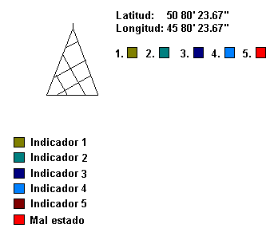

**Figura 1.** Representación de información de las radiobases.

Dichos indicadores se obtendrán internamente de los 4 Módulos MSC (Module Switching Center) que controlan todo el tráfico celular de la red GSM, los cuales se encuentran ubicados en el cantón de Tibás, San José, en la empresa Ericsson. Dichos dispositivos es por donde circula toda llamada de telefonía celular GSM que se realiza. Esto se puede observar en la figura 2.

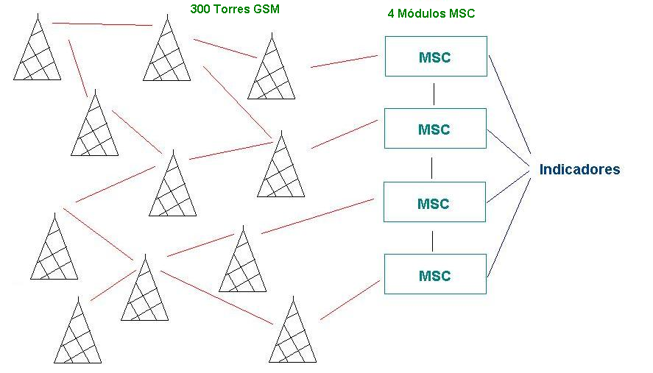

**Figura 2.** Esquema de Tráfico de la red.

En los dispositivos MSC se realizarán la extracción de los indicadores de las torres celulares mediante el uso de algoritmos adecuados y para ello se requiere de un conocimiento profundo de la jerarquía GSM utilizada (figura 3).

Con dicha información se creará una herramienta de software para páginas web mediante programación en Php. Con dicha herramienta se tomará información para obtener las mediciones de los indicadores de la calidad de la red celular GSM, en tiempo real, con el fin de poder establecer servicio de mantenimiento en caso de que sea necesario.

La herramienta de software no solamente tomará datos en tiempo real, sino que también deberá obtener información de la ubicación en donde un nodo de telecomunicaciones este presentando alguna deficiencia mediante indicadores de calidad de la red.

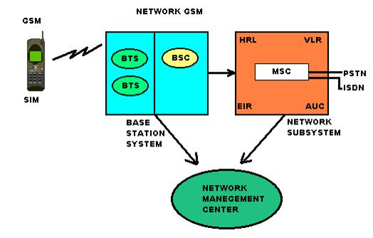

**Figura 3.** Arquitectura Básica GSM.[2]

Hoy en día, la empresa cuenta con una herramienta de software la cual obtiene información de los indicadores de la calidad de la red en tiempo real. La innovación en dicho proyecto es la de monitorear diversos puntos los cuales serán graficados en un mapa referenciado, junto con la información tanto de la latitud como de la longitud de los nodos de las telecomunicaciones que están siendo monitoreados (figura 1).

Dicho sistema consumirá recursos tanto del espacio requerido como de tiempo por ello es importante realizar un análisis de consumo de recursos (cálculos y estimación) con el fin de desarrollar sistema lo más eficiente posible.

# Meta.

Obtener información adecuada sobre todos los indicadores de calidad requeridos para darle mantenimiento a la red y así obtener una disponibilidad del 100% de la red celular GSM sobre todo el todo el territorio nacional.

Indicador: Todos los Indicadores de calidad necesarios sobre las radio bases GSM para mantener el adecuado funcionamiento de la red celular.

# Objetivos.

## Objetivo General.

* Diseñar una herramienta en pagina web capaz de mostrar los indicadores de calidad de la red celular GSM en Costa Rica para cumplir con la Ley Nº8642, sobre disponibilidad de la red.

Indicador: La herramienta web.

## Objetivos Específicos.

* Diseñar y programar una herramienta de software para representar en forma gráfica en un mapa referenciado por medio de coordenadas geográficas los diferentes parámetros de calidad de la red celular GSM para cada una de las radiobases existentes en la actualidad.

Indicador: La herramienta de software final programada en Perl, que se pueda mostrar al usuario los distintos indicadores de calidad de la red GSM y lugar geográfico exacto de cada una de las radiobases.

* Diseñar y programar una página web con el mapa de Costa Rica que posea información de las 300 radiobases a las cuales presta mantenimiento la empresa Ericsson utilizando la herramienta de googlemaps existente en el presente.

Indicador: La existencia de los indicadores de calidad sobre las 300 radiobases las cuales Ericsson brinda servicio de mantenimiento.

* Diseñar y programar una página web en donde se muestre los 4 indicadores más importantes de la calidad de la red celular GSM los cuales se deben actualizar en tiempo real (con un retraso de hora y cada 10 minutos) para cada una de las radiobases.

Indicador: La existencia en el desarrollo de la página web con los cinco indicadores más relevantes que brinden información acerca de la calidad de la red celular GSM.

# Procedimientos para la ejecución del proyecto.

**Tabla 1.** Procedimientos a seguir.

|  |  |
| --- | --- |
| **Procedimientos** | **Importancia** |
| 1. Investigación de Redes GSM. | Esto se realiza para mantener los conocimientos básicos requeridos para el diseño de dicho sistema. |
| 1. Investigar y elegir lenguajes de programación adecuados para la implementación del proyecto. | Es de vital importancia conocer a profundidad los lenguajes en los cuales se realizará dicho proyecto. |
| 1. Realizar Presupuesto y costo total del Proyecto. | El presupuesto final deberá ser utilizado para determinar si el proyecto es rentable |
| 1. Investigar protocolos utilizados en telefonía celular GSM | Se debe poseer conocimiento previo de protocolos utilizados en telefonía celular tales como SSH y TCP/IP. |
| 1. Investigar funcionamiento de las MSC (Module Switching Center). | Es necesario debido a que es aquí en donde se realizan los enrutamientos de las llamadas. Y es por donde circula todo el tráfico de la red. |
| 1. Conocer ubicación de las radio bases de telefonía celular. | Se debe conocer ubicación de radio bases para poder graficarlos en un mapa de Costa Rica y tener una mejor visión |
| 1. Crear una base de datos con la posición de las radio bases. | Para conocer su ubicación exacta almacenar información tanto de latitud como de longitud de las radio bases. |
| 1. Determinar cuales son los 5 indicadores de calidad de la red celular que se quieran obtener. | Esto se requiere para brindar información del estado de cada una de las radio bases. |
| 1. Desarrollar un algoritmo de software adecuado para la obtención de los indicadores de calidad de la red celular. | Con el fin de obtener un programa eficiente. |
| 1. Crear una base de datos de la información de los indicadores de calidad. (SQL) | Para conocer información de estado de las radio bases. |
| 1. Diseñar un programa piloto del mapa referenciado para solamente 1 radio base. | Esto con el fin de desarrollar un diseño modular y para facilitar la revisión del programa en caso de fallos. |
| 1. Estimar y calcular uso de los recursos del servidor GSM. | Es importante conocer cuanto tiempo y cuanto espacio del servidor GSM se requerirá para la ejecución de dicho proyecto. |
| 1. Diseñar un segundo programa piloto del mapa referenciado para unas 10 radio bases. | Se debe realizar una extensión progresiva del programa desarrollado para depurar el sistema más fácilmente. |
| 1. Extender programa a todas las radio bases existentes. | Para obtener el desarrollo del proyecto en su finalidad. |
| 1. Calcular consumo de recursos final. | Es importante conocer cuanto tiempo y cuanto espacio del servidor GSM se requerirá para la ejecución de dicho proyecto. |
| 1. Presentar Anteproyecto. | Presentar propuesta ante la empresa Ericsson y ante profesor tutor y asesores para verificar el correcto planteamiento para la realización del proyecto. |
| 1. Presentar Avance del trabajo Escrito. | Con el fin de desarrollar un buen informe final es indispensable presentar un avance del proyecto. |
| 1. Realizar Trabajo Escrito. | El trabajo escrito es de suma importancia en este proyecto ya que el resultado final de este es el diseño del Sistema de Comunicación. |
| 1. Revisión y corrección de Trabajo Escrito. | Se debe realizar revisiones periódicas con los profesores asesores, profesor tutor, y también el ingeniero designado en la empresa para realizar un buen diseño. |
| 1. Defensa de Proyecto. | Se debe presentar el diseño ante el jurado el cual determinara si este es aprobado. |

# Cronograma de actividades. Diagrama GANTT.

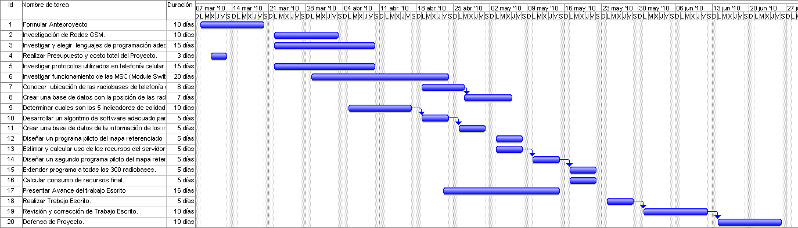

**Figura 4.** Diagrama GANTT.

# Uso de recursos.

Para la ejecución de dicho proyecto se requerirá de los siguientes recursos:

**Materiales:**

1. Transporte.
2. Computadora Personal.
3. Acceso a internet.
4. Papelería.
5. Escritorio.
6. Silla.
7. Licencia del software a utilizar.

**Humanos:**

1. Servicios profesionales.

**De la empresa:**

1. Servidor GSM.
2. Espacio de trabajo.

# Presupuesto.

**Tabla 2.** Presupuesto inicial para el proyecto a realizar.

|  |  |  |  |  |
| --- | --- | --- | --- | --- |
| **Recursos** | | | **Costo (colones)** | **Subtotal (colones)** |
| **Transporte** | | | ¢140,000 | ¢140,000 |
| **Área de trabajo e infraestructura** | | Computadora personal | ¢500,000 | ¢720,000 |
| Acceso a internet | ¢20000/mes  (4 meses) |
| Papelería y otros | ¢80,000 |
| Escritorio y silla | ¢40,000 |
| Licenciatura de software | ¢100,000 |
| **Servicios profesionales** | | | 300,000/mes  (4 meses) | 1,200,000 |
| **Equipo** | Servidor GSM | | ¢13,000,000 | ¢13,000,000 |
| **Otros Gastos** | | | ¢150,000 | ¢150,000 |
| **Total (colones)** | | |  | ¢15,210,000 |

# Bibliografía.

* Guía Geográfica Américas. Mapa de Costa Rica. [Consulta: 20 de febrero de 2010]. <[www.guiageo-americas.com/mapas/mapa/costa-rica.jpg](http://www.guiageo-americas.com/mapas/mapa/costa-rica.jpg)>
* Universidad Católica. Infraestructuras GSM. [Consulta: 21 de marzo de 2010]. <<http://www.dei.uc.edu.py/tai2004-2/6/pag/infraestructuras_gsm.htm> >
* Wikipedia. Network Switching Subsystem. [Consulta: 21 de marzo de 2010]. <http://en.wikipedia.org/wiki/Network_switching_subsystem#Mobile_switching_centre_server_.28MSCS.29>

1. Imagen tomada de: [www.guiageo-americas.com/mapas/mapa/costa-rica.jpg](http://www.guiageo-americas.com/mapas/mapa/costa-rica.jpg)
2. Imagen tomada de: <http://www.dei.uc.edu.py/tai2004-2/6/pag/infraestructuras_gsm.htm>